МКОУ «Иммунная ООШ»

Классный час:
« 200 лет Ивану Сергеевичу Тургеневу »
в 8 классе

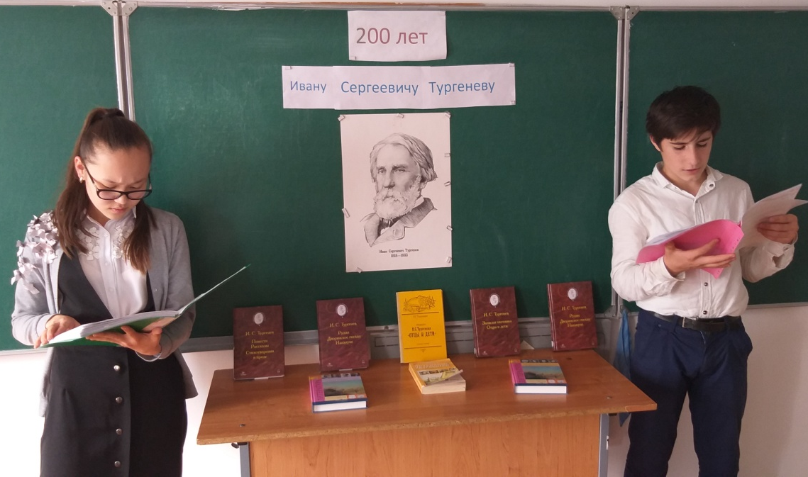

Кл.руководитель: Мурсалова С.Ф.
2018 – 2019уч.год

ХОД ГОСТИНОЙ
(Звучит романс «Гори, гори, моя звезда» (сл. В. П. Чуевского, муз. В. А. Сабинина), в исполнении А. Малинина. 1-й чтец читает стихотворение Н. И. Рыленкова «Вздыхает парк, кусты сирени вспенив…».)

Страница первая. И. С. ТУРГЕНЕВ — ПОЭТ? ПИСАТЕЛЬ?
1-й ведущий.
«Изобразите мне портрет молодого Тургенева, чтобы я получил о нем понятие как о человеке; как писателя я его отчасти знаю: сколько могу судить по тому,что прочел, талант в нем замечательный и обещает большую деятельность в будущем»,—писал Н. В. Гоголь А. П. Анненкову в 1847 году. Несколько лет спустя Гоголь подтвердил своё мнение: «Во всей теперешней литературе больше всех таланта у Тургенева».
2-й ведущий.
В числе немногих творцов, кому, по словам Тургенева, жизнь «открыла свои родники», был он сам — писатель, о котором говорят как об удивительно возвышенном и гармоничном художнике, проникновенном лирике в русской прозе ХІХ века. Именно русский аромат прозы помог ему обрести признание и особое уважение публики.
1-й ведущий.
На книгах Ивана Сергеевича воспитывались поколения лучших людей нашей страны. Прошло немало лет с тургеневского времени, но по-прежнему жива благодарность великому писателю, который во всём мире прославил высоту духа русского народа и красоту родной земли.
2-й ведущий.
«Хочешь быть счастливым? Выучись сперва страдать»,— таково было житейское правило, определенное самим писателем. Страдания отражением огромной силы чувства преданности, любви, бескорыстной и красивой настолько, насколько может быть красива настоящая любовь.
(Просмотр фрагмента фильма «Тургенев и Виардо», реж. В. И. Васильев, 2002.)
1-й ведущий.
А ведь мало кто знает, что начинал Тургенев свое творчество как поэт. Быть может, у писателя не было крупного поэтического дарования, да и сам он многие годы спустя говорил, что испытывает чувство стыда при упоминании своей поэтической деятельности, поэтому сам немало способствовал своему забвению как поэта.
2-й ведущий.
Это суровое пренебрежение к своей поэзии решительно несправедливо. Под некоторыми его стихотворениями не отказались бы поставить своё имя и прославленные поэты. (На фоне музыки П. И. Чайковского «Времена года» учащийся читает стихотворение «Моя молитва».)
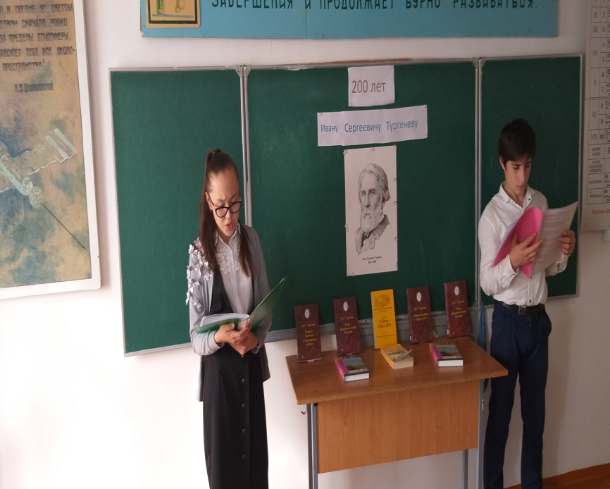

1-й ведущий.
Лучше всего Ивану Сергеевичу удавались картины природы: тут уже ясно чувствуется та меланхолическая поэзия, которая составит главную красоту тургеневского пейзажа.(Учащийся читает стихотворение «Через поля к холмам тенистым…».)
2-й ведущий.
«Я не могу без волнения видеть, как ветка, покрытая молодыми, зеленеющими листьями, отчетливо вырисовывается на голубом небе. Жизнь, ее реальность, ее капризы, ее случайности, привычки, ее мимолетную красоту… всё это я обожаю. Я прикован к земле!» (Учащиеся читают стихотворения И. С. Тургенева «Весенний вечер», «Брожу над озером» на фоне музыки «Времена года» П. И. Чайковского.)
1-й ведущий. Его любовь к природе носила действенный характер: он видел ее во всякое время дня и ночи, он глубоко проникал в ее сокровенные тайны, во всех ее красотах, во всех ее ужасах. Уж не потому ли, что он занимался охотой и это волшебное слово могло заставить его забыть обо всём? (Первый чтец читает стихотворение «Как грустный взгляд, люблю я осень…» на фоне музыки «Времена года» П. И. Чайковского.)

Страница вторая. «ТОЛЬКО ЕЮ, ТОЛЬКО ЛЮБОВЬЮ… ДВИЖЕТСЯ ЖИЗНЬ…»
2-й ведущий.
Одна из главных тем творчества Ивана Сергеевича Тургенева —невозможность жить без любви, любви в разных ее проявлениях.
1-й ведущий. Любовь для Тургенева — подвиг. И он воспевает ее как силу, способную противостоять всему: и эгоизму, в котором всегда видел главного врага человечества, и даже смерти.
2-й ведущий.
В конце жизни в известном стихотворении в прозе «Воробей» Тургенев скажет: «Любовь сильнее смерти и страха смерти. Только ею, только любовью держится и движется жизнь». Правда этих слов — итог долгих и глубоких раздумий писателя —подтверждается в каждом его произведении.
1-й ведущий.
Иван Сергеевич был убежден, что жизнь, каждый шаг человека в ней должны быть освящены любовью и верой в торжество добра и справедливости, ибо они зажигают в человеке то священное пламя и рождают ту благородную решимость, без которых он не может стать настоящим гражданином своей страны.
2-й ведущий.
Не удивительно поэтому, что любовь в произведениях Тургенева — самое большое жизненное испытание, проверка сил человека, и прежде всего сил душевных и нравственных. 1-й ведущий. Только человек, придающий любви такое огромное значение, мог написать этот удивительный романс.(Звучит романс «Утро туманное» (сл. И. С. Тургенева, муз. А. М. Абазы).)
2-й ведущий.
Иван Сергеевич — один из тончайших певцов первой любви во всей мировой литературе. Он создал очаровательные женские образы, вошедшие в золотой фонд русской литературы под романтическим названием тургеневские девушки,—самоотверженных, искренних, решительных, не боящихся любить. Но чаще всего их любовь носит трагический характер.
(Просмотр фрагмента фильма «Ася», реж. И. Е. Хейфиц, 1977)
2-й чтец читает стихотворение И. С. Тургенева «Цветок» в сопровождении музыки А. Деспла «NewMoon».)
1-й ведущий.
Пушкинские дамы и барышни, некрасовские женщины… И вдруг —тургеневские девушки. Сколько споров и восторгов вызывали они и у современников, и многие десятилетия спустя. Ася, Наталья Ласунская, Елена Стахова, Марианна, Джемма…Какие они удивительно разные, сложные и загадочные! Но всегда способные к борьбе, к действию, к высокой любви.
(Инсценировка сцены объяснения Елены Стаховой и Дмитрия Инсарова из романа«Накануне» на фоне музыки «Объяснение в любви» А. Г. Шнитке.)
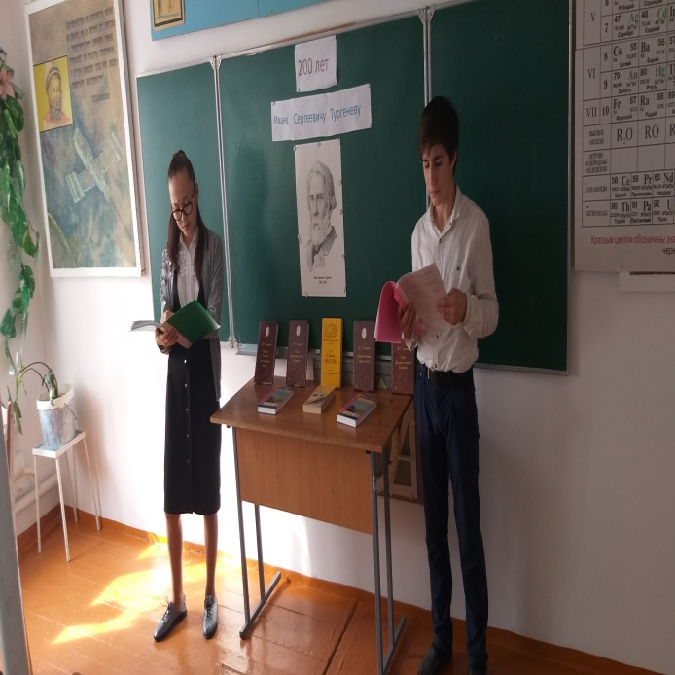
2-й ведущий.
В этой сцене писатель прославил смелость и стремление к великому подвигу своей героини. А данная ею клятва верности святому делу освобождения болгарского народа прозвучала со страниц романа не только на всю Россию. Она перешагнула ее границы и была услышана в самой Болгарии. Елена Стахова стала прототипом самоотверженных русских сестер милосердия, белых голубок, добровольно уехавших в Болгарию, чтобы принять участие в борьбе за ее освобождение во время русско-турецкой войны.
1-й ведущий.
Среди них была баронесса Юлия Вревская — друг Тургенева. В 16 лет ее выдали замуж за генерала Вревского, который погиб через 2 года на Кавказе. Юлия Петровна стала сестрой милосердия и тоже уехала в Болгарию. Она умерла от тифа,ухаживая за ранеными солдатами в необычайно трудных условиях. По выражению Тургенева, стихотворение «Памяти Ю. П. Вревской» было цветком, который он возложил на ее могилу.
(3-й чтец читает стихотворение И. С. Тургенева «Памяти Ю. П. Вревской» в сопровождении музыки Д. Д. Шостаковича «Душа».)
2-й ведущий.
Елена Стахова стала примером и для многих других замечательных русских женщин, отдавших свои жизни во имя свободы и счастья русского народа. Под впечатлением процесса Веры Засулич, честной и самоотверженной русской девушки, которая стреляла в петербургского градоначальника Трепова, Тургенев написал стихотворение «Порог». Героиня готова идти на любые страдания и лишения во имя счастья и свободы народа. И она переступает этот символический порог.(Учащийся читает стихотворение И. С. Тургенева «Порог» на фоне музыки X-RayDog«ActsofGourage».)

Страница третья. ТУРГЕНЕВ И ПОЛИНА ВИАРДО
(Звучит музыка Д. Д. Шостаковича «Душа».)
1-й ведущий.
Их отношения считают одной из самых драматичных, загадочных,красивых и долгих историй любви всех времён и народов. Но правильнее было бы сказать, что это история одержимости великого русского писателя Ивана Тургенева звездой мировой величины, оперной дивой Полиной Виардо.
2-й ведущий.
Сорок лет он жил в статусе друга семьи, на краешке чужого счастья и семейного гнезда, бок о бок с мужем своей единственной возлюбленной. Ради неё он отказался от родины, от любви многочисленных поклонниц и собственного счастья,поссорился с матерью, отрекся от наследства, сбежал из-под ареста и поехал в Петербург под фальшивым паспортом, чтобы только краем глаза увидеть ее на сцене… И даже в преклонном возрасте готов был следовать за ней хоть на край света.
1-й ведущий.
День 1 ноября 1843 года стал незабываемым для Тургенева: его представили молодой, но уже знаменитой французской певице Полине Виардо, приехавшей в Санкт-Петербург вместе с сорокалетним мужем. Имя своё Полина получила по крестной матери, княжне Прасковье Андреевне Голицыной, «русские связи»начались для неё с колыбели. Но в Петербург она явилась незнакомкой, и ее выхода ждали всего лишь с любопытством. Никто не знал, что России она будет обязана своей славой и своим успехом, что Россию она назовёт вторым отечеством, испытывая к ней глубокую признательность. Ивана Сергеевича рекомендовали как великого русского помещика, хорошего стрелка, приятного собеседника и… плохого стихотворца.
2-й ведущий.
Но, несмотря на столь нелестную характеристику как поэта, Иван Сергеевич своё творчество не забросил. Конечно жаль, что стихами он перестал увлекаться, но с того дня слова писать и любить станут для него неразрывными на всю жизнь.
(Инсценировка «Сцена в салоне» на фоне музыки В. Беллини «Castadiva»): 1-я дама. Музыкальный сезон нынче удивительный! Особенно выделяется юная примадонна Полина Виардо. Она имеет у публики огромный успех! Поёт превосходно! 2-я дама. Европа уже покорена ею. Молодой Тургенев потрясён и в восторге от ее голоса! Авдотья Панаева заявила: «Такого влюблённого, как Тургенев, трудно найти. Он громогласно всюду и всех оповещает о своей любви к Виардо, а в кружке своих приятелей ни о чём другом не говорит, как о Виардо, с которой он познакомился!»3-я дама. А знаете, ведь она совсем некрасива, черты лица крупные, сутулится. Но вообще-то она пленительная дурнушка. Один художник про неё так и сказал ее же мужу:«Она отчаянно некрасива, но если бы увидел ее еще раз, я бы влюбился!» 4-я дама. Говорят, что сама Жорж Санд дружила с ней и даже списала с неё образ героини знаменитого романа «Консуэло». 5-я дама. А вот для Тургенева Полина — красавица. И своего мнения он менять не собирается.
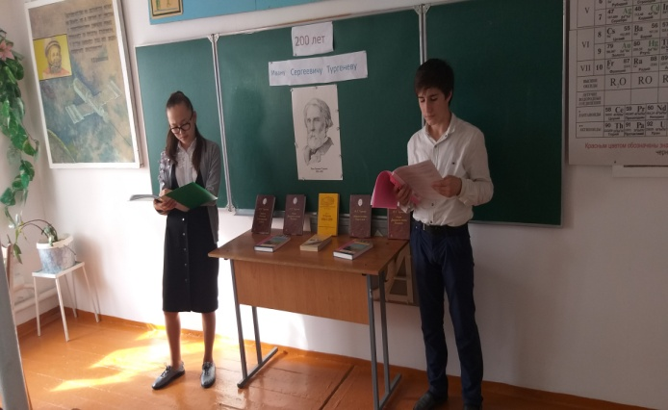
1-й ведущий.
«Безобразная красавица»,— такую красочную характеристику-эпитет дал А. П. Боголюбов франко-испанской певице, художнице, артистке и музыканту Полине Виардо. Это действительно было так, хотя портреты, гравюры и рисунки, сохранившие для нас облик этой великолепной женщины, весьма разнообразны и неодинаковы. Женщина-хамелеон, женщина-загадка — так можно сказать о ней, и это касается не только художественных изображений Полины Виардо, но и ее творчества.
2-й ведущий.
Ею восхищались многие известные люди того прекрасного XIX века, века искусства, писатели, художники и музыканты: Г. Флобер, Ж. Симон, Э. Литтре, Ж.Массне, И. Мятлев, А. Григорьев, А. Беггров, И. Репин, В. Поленов, Н. Дмитриев-Оренбургский, А. Харламов. Она была ближайшей подругой Камиля Сен-Санса, ЖоржСанд, Клары Шуман, Гектора Берлиоза, М. Глинки, П. Чайковского. И всех их безобразная красавица привлекала. Ну не чудо ли, не загадка ли? (4-й чтец читает «Посвящение Полине Виардо» Л. Чисто тиной на фоне песни группы Linkin Park «Numb».)
1-й ведущий.
Мало кто мог подумать тогда, что молодой Тургенев, ставший вскоре великим русским писателем, сохранит горячую привязанность к замужней женщине, последует за ней за границу, где проведёт большую часть своей жизни и лишь наездами будет бывать на Родине. В одном из писем Тургенев сравнил себя с птицей, которая два раза в год совершает перелет: весной отправляется в русскую деревню, а осенью возвращается в Париж, к ней….Знакомство с Виардо продлится всю жизнь, превратившись в одну из величайших историй любви в мире… (Звучит музыка «Объяснение в любви» А. Г. Шнитке.)
2-й ведущий.
Тургенев однолюб. «Видно, два раза не полюбишь,— думает Литвинов, герой романа «Дым»,— уже вошла в тебя другая жизнь, впустил ты ее — не отделаешься от этого яда до конца, не разорвёшь этих нитей».
1-й ведущий.
Полина Виардо была яркой звездой на театральном небосклоне, но,подобно многим другим, могла бы погаснуть и быть забытой навсегда, если бы не Тургенев, сорок лет жизни которого до последнего смертного часа были отданы ей.
2-й ведущий. Нельзя без волнения читать строки из писем Тургенева Полине Виардо. В них как бы изливается его душа. Как трогательны его слова и чувства! Какая сила благородства!
1-й ведущий.
Иван Сергеевич был убежден, что отношения с Полиной Виардо не могут принести ему счастья, но не находил в себе сил освободиться из-под власти этого большого чувства, чувства, которое обрекло его на бесприютную жизнь одинокого странника.
2-й ведущий.
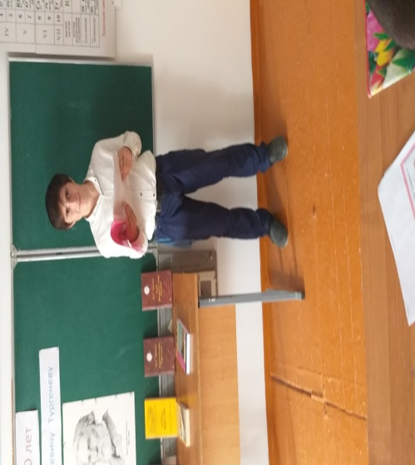
Для нас же Полина Виардо навсегда останется любимой женщиной великого русского писателя Ивана Сергеевича Тургенева, который более 40 лет был ее верным поклонником. Что-то было такое в ней, что все попытки писателя освободиться от любовного наваждения по отношению к замужней женщине, иностранке, создать свою семью с не менее интересными дамами, заканчивались одним и тем же: Тургенев упорно возвращался к Полине, был и жил рядом с ней, и умер у неё на руках…
1-й ведущий.
Давно нет на свете этих великих людей, но любовь пережила их, она живёт и в наших сердцах, зажигая их. Музыкальные строки Тургенева, запечатлевшие образ Полины Виардо,— лучший памятник великой певице. (5-й чтец читает стихотворение И. С. Тургенева «Стой» на фоне музыки Д. Д. Шостаковича «Душа».)
2-й ведущий.
Шли годы… Тургенев жил за границей — интересами, радостями и горестями семьи Виардо. Но это, по его выражению, жизнь «на краю чужого гнезда».«Что ни говори, на чужбине вывихнутый… Осуждён на цыганскую жизнь. Не свить мне, видно, гнезда нигде и никогда!»
1-й ведущий. Любовь Тургенева доставляла ему не только радость и душевные страдания. Она была источником его творческого вдохновения. Полина Виардо всегда проявляла живой, неподдельный интерес ко всем произведениям, выходившим из-под пера писателя. Сама Виардо заметила однажды: «Ни одна строка Тургенева не попадала в печать прежде, чем он не познакомил меня с нею. Вы, русские, не знаете, насколько вы обязаны мне, что Тургенев продолжает писать и работать».
2-й ведущий. Живя за границей, Иван Сергеевич продолжал много работать. Здесь он создал романы «Рудин», «Отцы и дети», «Накануне», цикл «Записки охотника». Он чутко откликался на все события русской жизни. Именно эта кровная связь с родиной дала возможность писателю стать выразителем дум и чаяний своей противоречивой, трудной эпохи. Тургенев был пропагандистом русской литературы за рубежом и многое сделал для того, чтобы родная литература приобрела мировую известность.
1-й ведущий.
В России популярность Тургенева-писателя возросла многократно. Его воспринимают как живого классика. Последние годы жизни писателя были озарены радостным сознанием, что Россия высоко ценит его литературные заслуги.
2-й ведущий.
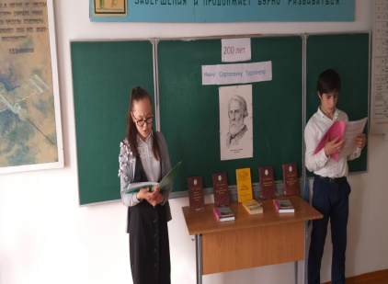
Накопленные наблюдения и мысли, пережитые радости и страдания писатель на склоне лет выразил в цикле стихотворений в прозе. Он работал над ними в течение шести лет, дав название Sinilia («Старческое»). Редактор «Вестника Европы»заменил его другим, оставшимся навсегда,— «Стихотворения в прозе».
1-й ведущий. В этом своеобразном лирическом дневнике Тургенев вновь поднимает вечно волновавшие его вопросы творчества, поэзии, красоты, любви и дружбы. В центре многих стихотворений — гражданские и нравственно-этические проблемы. Писатель прославляет в них подвиг во имя Родины и свободы.
2-й ведущий.
Они справедливо считаются заключительным аккордом литературной деятельности писателя. «Стихотворения в прозе» встретили самый радушный приём и вошли в золотой фонд русской литературы.
1-й ведущий.
Что остаётся в памяти человека, прожившего долгую и трудную жизнь? Только несколько воспоминаний, только одна чарующая фраза, только ощущение промелькнувшей жизни. Миг. Миг радости, любви, счастья. Как бы ни была тяжела жизнь человека, в ней есть прекрасные моменты, которые он никогда не забудет.
(6-й чтец читает стихотворение И. С. Тургенева «Как хороши, как свежи были розы…» на фоне музыки Е. А. Ермолова «Зимняя сказка».)
2-й ведущий.
Он часто мечтал вернуться в Россию, но, к сожалению, неизлечимый недуг не давал возможности отправиться в столь далекое путешествие. Но как Иван Сергеевич страдал, что не может увидеть любимых мест! Тургенев. О сад, о заросшие дорожки возле мелкого пруда! О песчаное местечко под дряхлой плотиной, где я ловил пескарей и гольцов! И вы, высокие березы, с длинными висячими ветками, я посылаю вам последнее«прости»! Я хотел бы надышаться горькой свежестью полыни, сладким запахом сжатой гречихи на полях моей родины…
1-й ведущий.
Сбывались его давние предчувствия. 30 мая 1882 года Тургенев писал своему другу Полонскому, отъезжающему в Спасское: «Когда вы будете в Спасском,поклонитесь от меня дому, саду, моему молодому дубу, родине поклонитесь, которую яуже, вероятно, никогда не увижу…»
2-й ведущий.
Однако в июле наступило облегчение, Тургенев мог понемногу ходить,спускаться в сад, спокойно спать по ночам… Появилась надежда поехать в Россию. Инсценировка
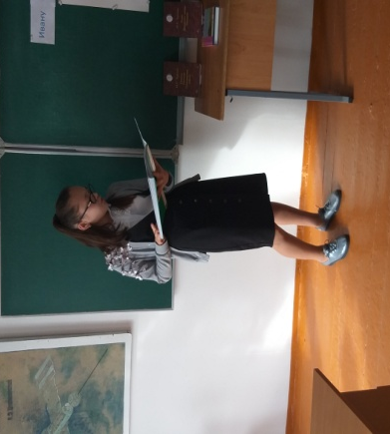
Сцена. Дамы прохаживаются в салоне. Появляется Тургенев 1-я дама. И вместе с надеждой пришли и желание работать, и воспоминания. Воскресала в памяти жизнь, живая и сложная, а в ней, как в капле воды, отражались суровые исторические судьбы России — далёкой, милой и горькой родины. 2-я дама. Как же случилось, что признанный миром певец женской любви умирает на чужбине, в одиночестве, так и не свив для себя теплого гнезда? 3-я дама. Почему жизнь оторвала его от родных берегов и прибила к чужому берегу, к чужой стране, к чужой семье? Тургенев. С той самой минуты, как я увидел ее в первый раз — с той роковой минуты я принадлежал ей весь, вот как собака принадлежит своему хозяину. Я уж не мог жить нигде, где она не жила: я оторвался разом от всего мне дорогого, от самой родины, пустился вслед за этой женщиной. Я не мог отвести взора от черт ее лица, не мог наслушаться ее речей, налюбоваться каждым ее движением: я, право, и дышал-то вслед за нею. 5-я дама. Кто виноват в этом: он сам или исторические обстоятельства? Вероятно, и то, и другое… Иван Сергеевич верил в судьбу, но по-своему, без фатализма.
1-й ведущий.
Иван Сергеевич считал, что у каждого человека своя судьба! Каждый делает свою судьбу, и каждого она делает… Он так и не смог избавиться от страсти к Полине и всегда летел к ней по первому ее зову, по какую бы сторону океана она ни была,и тому не было помехой ни время, ни расстояние, ни даже еѐ замужество… Всю жизнь Тургенев любил только одну женщину — загадочную и необъяснимую Полину Виардо.
2-й ведущий.
Тургеневу оставалось жить совсем недолго, но он был по-своему счастлив:рядом с ним была его Полина, которой он диктовал последние рассказы и письма. 3 сентября 1883 года Тургенев умер. Согласно завещанию он был похоронен в России, и в последний путь на родину его провожала дочь Полины Виардо. А как завещание он оставил эти стихи…
(7-й чтец читает стихотворение И. С. Тургенева «Милый друг» на фоне музыкиД. Д. Шостаковича «Душа»)
Тургенев.
Когда меня не будет, когда всё, что было мною, рассыплется в прах, — о ты, мой единственный друг, о ты, которую я любил так глубоко и так нежно, ты, которая, наверно, переживёшь меня,— не ходи на мою могилу… тебе там делать нечего.
1-й ведущий.
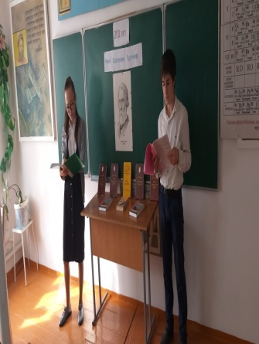
После смерти Тургенева Полина Виардо прожила 27 лет. Она по-прежнему вела активный образ жизни, много ездила, давала уроки музыки. Только с того трагического дня все оставшиеся годы не снимала траура и писала письма на листках с траурной лентой в уголке. На его могилу в Петербурге она точно не пришла.
2-й ведущий.
Так закончилась долгая любовь двух гениальных личностей — великого писателя и знаменитой певицы. Тургенев и Виардо пронесли это нежное чувство через всю свою жизнь. Оно помогало им жить и творить. Ему не удалось свить гнездо, но судьба подарила Полине Виардо и Ивану Сергеевичу Тургеневу идеальную, роковую, страстную и необъяснимую разумом любовь, о которой можно лишь мечтать…

Страница четвѐртая. ТУРГЕНЕВ И РОССИЯ
1-й ведущий.
Тема Родины и исторической судьбы русского народа — основная тема в творчестве Тургенева в последние годы его жизни — становится для него особенно близкой и волнующей.
2-й ведущий. В истории отечественной литературы И. С. Тургеневу принадлежит место летописца жизни русской интеллигенции второй половины ХIХ в. и знатока народной души. Жизнь и творчество Тургенева были неразрывными узами связаны с судьбами России и русского народа. Писатель безмерно любил свою родину, свято верил в свой народ, в его великое предназначение. Прошло более ста лет со дня смерти Тургенева, но по-прежнему жива благодарность великому писателю, который во всём мире прославил красоту России.
(Звучит музыка А. А. Добронравова «Как упоительны в России вечера» (минусовка).)
1-й ведущий.
Тургенев любил свою усадьбу Спасское и ее живописные окрестности, которые знал до мельчайших подробностей. Как только приближалась весна, ничто не могло удержать его за границей — так сильно было его стремление вернуться на родину.«Весна придёт, и я полечу на родину, где еще жизнь молода и богата надеждами. О, с какой радостью увижу я наши полустепные места!»
2-й ведущий.
Всё на этой русской земле было бесконечно дорого сердцу Тургенева — и бледная синева бескрайних далей, и неоглядное море волнующейся ржи, и островки березовых рощ на пологих холмах, и прохладные дубовые леса, и весело блестевшие на солнце реки, и раздольные зеленые долины, где по ночам горят костры и слышатся топот и ржание коней…
(8-й чтец читает стихотворение И. С. Тургенева «Русский язык».)
1-й ведущий.
Вот так с самого начала и до конца своей литературной деятельности Тургенев неустанно говорил о величии, о духовном богатстве русского народа, о его высоком предназначении. Русский народ он называл не иначе как великим, а русский язык считал самым лучшим в мире. Тургенев. Я никогда ни одной строчки в жизни не написал не на русском языке, в противном случае я был бы не художник, а просто дрянь. Как можно писать на чужом языке, когда и на своём-то, родном, едва сладишь с образами, с мыслями?
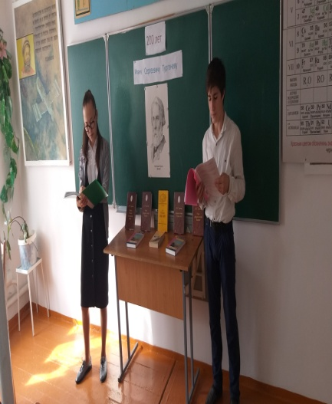
2-й ведущий.
Изменить русскому языку, Родине? Об этом даже думать страшно! Его муза знала только одну любовь, только один язык: она безраздельно была отдана России!
1-й ведущий.
«Россия без каждого из нас обойтись может, но никто из нас без неё не может обойтись. Горе тому, кто это думает, двойное горе тому, кто действительно без неё обходится»,— говорит Лежнев, герой романа «Рудин».
2-й ведущий.
Да, он всегда думал о России, стремился в домой, в Спасское. И хотя он много работал за границей, всё-таки мы гордимся тем, что свои крупные произведения Тургенев создал в России, в Спасском, о благотворном влиянии которого на своѐётворчество писатель говорил всегда. Тургенев. Пишется хорошо, только живя в русской деревне, там и воздух как будто полон мыслей. Мысли напрашиваются сами.
1-й ведущий.
Иван Сергеевич всю жизнь верил в Россию, в ее цивилизованное будущее.Человеческая мудрость всегда советовала людям ждать и надеяться. Сможем ли мы любить свою Отчизну так, как любил ее великий русский писатель — Иван Сергеевич Тургенев?
(9-й чтец читает стихотворение И. С. Тургенева «Разговор». Звучит песня «Как упоительны в России вечера» (сл. В. И. Пеленягрэ, муз. А. А. Добронравова) в исполнении группы «Белый орел»)

